Tillsynsbegäran – information om höga naturvärden och fridlysta arter i avverkningsanmälan A 10247-2025 i Hallsbergs kommun
Denna tillsynsbegäran behandlar höga naturvärden i avverkningsanmälan A 10247-2025 i Hallsbergs kommun som inkom 2025-03-04 och omfattar 1,5 ha.
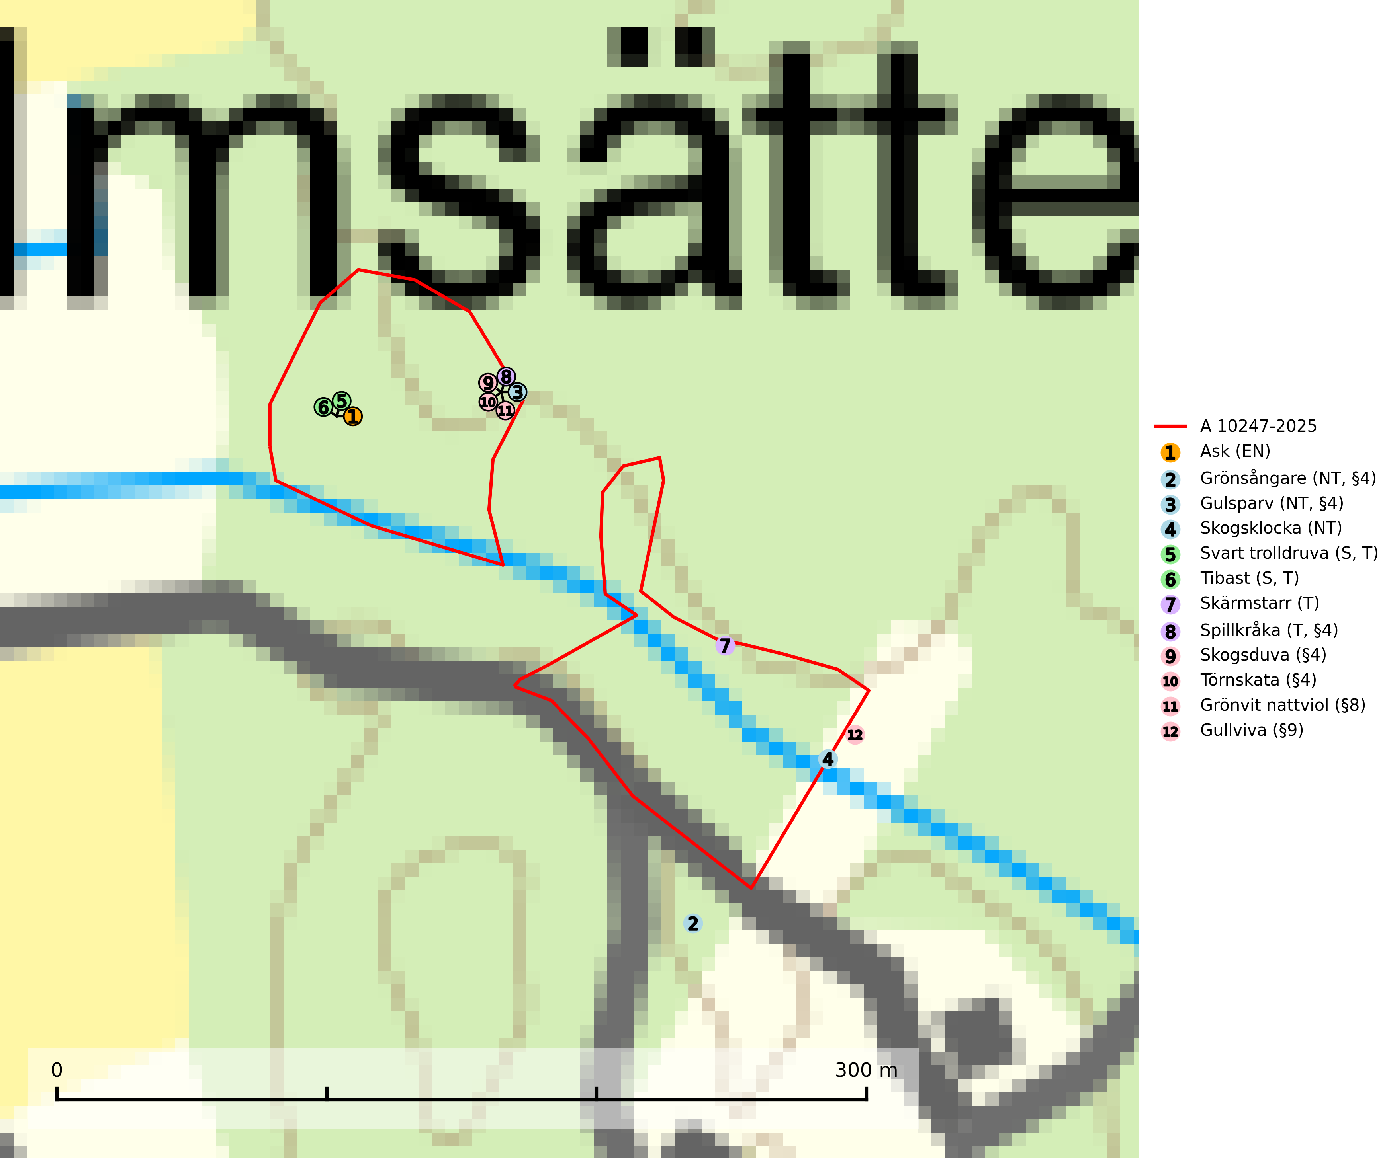
Figur 1. Fyndplatser för naturvårdsarter i och inom 24 meter från avverkningsanmälan. Markörer utan svart kant är placerade på fyndplatsen. Markörer med svart kant är placerade vid sidan av fyndplatsen har ett svart streck som visar fyndplatsens exakta position. Kartans mittpunktskoordinat är N 6546670, E 513187 i SWEREF 99 TM.
I och inom 24 meter från avverkningsanmälan finns fynd av 12 naturvårdsarter, varav 4 är rödlistade, 7 är fridlysta, 4 är typiska (T) och 2 är signalarter (S): ask (EN), grönsångare (NT, §4), gulsparv (NT, §4), skogsklocka (NT), svart trolldruva (S, T), tibast (S, T), skärmstarr (T), spillkråka (T, §4), skogsduva (§4), törnskata (§4), grönvit nattviol (§8) och gullviva (§9). Se Figur 1.

Tillsynsbegäran
Vi begär härmed att Skogsstyrelsen fattar beslut enligt miljöbalken som säkerställer att skogens höga naturvärden bevaras samt att EU-lagstiftning efterlevs och att artskyddsbrott förhindras.
Vi önskar även ta del av de ställningstaganden och beslut som myndigheten meddelar till följd av aktuell avverkningsanmälan och föreningens inlaga (se 34 § förvaltningslagen).

Naturvårdsarter och fridlysta arter
Nedan följer beskrivningar av de naturvårdsarter och fridlysta arter som har sina livsmiljöer och växtplatser i den avverkningsanmälda skogen. Se även ytterligare artfakta i BILAGA 1. De påträffade naturvårdsarterna är ett tydligt kvitto på att det rör sig om en skog med höga naturvärden.
Ask (EN) växer naturligt på frisk till fuktig, näringsrik, mullrik mark, gärna med rörligt, ytnära grundvatten. Asken är mycket viktig för den biologiska mångfalden och den är värd för minst 213 arter i olika organismgrupper, av vilka åtminstone 42 är askspecialister, ytterligare 8 arter förekommer endast på ask och alm. Bland dessa kan nämnas asknätfjäril (EN, §4a), askvårtlav (EN) och askpraktbagge (NT). Det finns en ökad risk att dessa arter försvinner när populationen av ask minskar. Asken är kraftigt drabbad av askskottsjukan, men angripna askar bör inte avverkas eftersom det är så många andra arter knutna till ask, såväl till döda som till levande träd. Eftersom sjukdomen är vindspridd så finns den redan nästan överallt där det finns askar, och till skillnad från almsjukan så förhindrar eller försvårar man inte spridningen genom att ta bort träd. Asken är globalt rödlistad som nära hotad (NT) vilket medför ett internationellt ansvar för arten (SLU Artdatabanken, 2026; IUCN, 2017).
Grönsångare (NT, §4) är rödlistad som nära hotad (NT) och fridlyst enligt 4§ artskyddsförordningen. Den har minskat med 17 (6–24) % under de senaste 10 åren och minskningstakten för den svenska populationen bedöms vara nära gränsvärdet för Sårbar (VU). (A2b). Arten häckar i högstammig skog, främst lövskog men även i granskog, i regel utan kraftigare undervegetation. Den förekommer i södra och mellersta Sverige samt i Norrlands kustland norrut till Norrbotten. Förekommer dessutom sällsynt i Norrlands inland (SLU Artdatabanken, 2024). Orsaken till grönsångarens nedgång och är oklar varvid det är viktigt att försiktighetsprincipen enligt 2 kap. 3 § miljöbalken tillämpas för att bevara artens livsmiljöer och vända den negativa trenden.
Svart trolldruva är en kalkgynnad växt som förekommer på näringsrik frisk mulljord i såväl bördiga kalkbarrskogar som sydliga kalklövskogar och lundar. Arten är en bra signalart för skyddsvärda biotoper i såväl löv- som barrskogar och tål inte slutavverkning och markberedning. Trolldruva är värdväxt för ett antal sällsynta fjärilsarter som ställer höga krav på sina livsmiljöer, däribland trolldruvemätare (EN), skuggmalmätare (VU) och trolldruvelobmätare (VU). Svart trolldruva är typisk art för 9050 Näringsrik granskog, 9020 Nordlig ädellövskog, 9160 Näringsrik ekskog, 9180 Ädellövskog i branter och 1610 Åsöar i Östersjön (SLU Artdatabanken, 2024; Nitare & Skogsstyrelsen, 2019).
Tibast är en kalkgynnad buske som växer på mullrik, frisk eller svagt fuktig mark, exempelvis i gamla kalkgranskogar, lövträdslundar, varma källpåverkade sluttningar och exklusiva biotoper kopplade till vattendrag. Förekomster i gammal skog visar på höga naturvärden och bör alltid noteras i samband med naturvärdesinventeringar. Tibast är typisk art för 9050 Näringsrik granskog och värdväxt för de två fjärilsarterna större tibastmal och brun tibastmal (CR) (SLU Artdatabanken, 2024; Nitare & Skogsstyrelsen, 2019).
Skärmstarr är typisk art för 9080 Lövsumpskog (SLU Artdatabanken, 2025).
Spillkråka (§4) omfattas av bilaga 1 i EU:s fågeldirektiv och är typisk art för 9010 Taiga och 9740 Skogsbevuxen myr. Den behöver grova träd, främst tall, asp och bok som boträd. Skogsbruk med korta omloppstider och täta, homogena ungskogar utgör det största hotet. Spillkråka är en nyckelart i skogliga miljöer vars övergivna bohål utnyttjas av flera andra hålhäckande fågelarter och fladdermöss, däribland pärluggla (EN, §4), knipa (§4), salskrake (§4) och skogsduva (§4). Hökuggla (VU, §4) och slaguggla (§4) häckar ofta i högstubbar som brutits av i höjd med ett gammalt spillkråkebo (SLU Artdatabanken, 2026; Skogsstyrelsen, 2016).
Gullviva (§9) är värdväxt för bland annat den rödlistade och sällsynta fjärilen gullvivefjäril (VU) samt typisk art för 9070 Trädklädd betesmark, 6530 Lövängar, 6510 Slåtterängar i låglandet och 6270 Silikatgräsmarker (SLU Artdatabanken, 2025).

EU:s fågeldirektiv
Europeiska unionens medlemsländer är skyldiga att agera i enlighet med EU:s fågeldirektiv där det uttryckligen står att direktivet gäller för fåglar samt för deras ägg, bon och livsmiljöer (artikel 1). Vidare att de åtgärder som vidtas inte får leda till en försämring av den nuvarande situationen beträffande bevarandet av de fågelarter som avses i artikel 1 (artikel 13). Fågeldirektivet är styrande för tillsynsansvariga myndigheters ärendehantering, ställningstaganden och beslutsfattande.

BILAGA 1 – Fridlysta arter

Spillkråka – ekologi samt krav på livsmiljön
Spillkråka (§4) ingår i bilaga 1 EU:s fågeldirektiv och är typisk art för 9010 Taiga och 9740 Skogsbevuxen myr. Den lever i både barr- och blandskog liksom i ren lövskog. De tätaste populationerna tenderar att finnas i äldre, variationsrik blandskog med gott om död ved och gamla träd. Varje par utnyttjar 400–1000 hektar skog beroende på skogens kvalitet. Skogsbruk med korta omloppstider och täta, homogena ungskogar utgör det största hotet (SLU Artdatabanken, 2026).
Spillkråka är en nyckelart i skogliga miljöer vars övergivna bohål utnyttjas av flera andra hålhäckande fågelarter och fladdermöss, däribland pärluggla (EN, §4), knipa (§4), salskrake (§4) och skogsduva (§4). Hökuggla (VU, §4) och slaguggla (§4) häckar ofta i högstubbar som brutits av i höjd med ett gammalt spillkråkebo (Skogsstyrelsen, 2016).

Referenser – spillkråka
Skogsstyrelsen, 2016. Vägledning för hänsyn till spillkråka. Vägledningar och kunskapsstöd artskydd – Skogsstyrelsen.
SLU Artdatabanken, 2026. Artfaktablad. Naturvård – artfakta. SLU Artdatabanken, Uppsala.

